
UNIVERSITAS MULTI DATA PALEMBANG
Fakultas Ilmu Komputer dan Rekayasa
Program Studi Sistem Informasi
DOKUMENTASI BUKTI PEKERJAAN
Kuis Refactor: Arsitektur Backend Terstruktur
Route, Controller, Model, dan Middleware pada RESTful API Tugas 1
Pengembangan Aplikasi Web II | SUB-CPMK-6 | Kelas SI5B
Nama | M Darma lopi
NPM | 2327240123
Kelas | SI5B
Topik Tugas 1 | Kelas bahasa
Entitas utama | Kelas bahasa
Tautan repositori | https://github.com/mdarmalopi2327240123-create/tugas1-restful-2327240123-lopi
Dosen pengampu | Nur Rachmat, M.Kom.
Tanggal pengumpulan | 10/8/2026

Petunjuk Pengisian
Dokumen ini adalah bukti bahwa Anda sendiri yang menyelesaikan refactor Tugas 1 ke arsitektur backend terstruktur. Dosen menilai dari dua hal: tangkapan layar (screenshot) yang membuktikan program berjalan, dan penjelasan Anda yang membuktikan bahwa Anda memahami kode tersebut.

A. Cara mengisi
- Ganti seluruh tulisan dalam tanda kurung siku, misalnya [sumber-daya] dan [Entitas], dengan topik Tugas 1 Anda. Contoh: untuk topik Buku, [sumber-daya] menjadi buku.
- Setiap langkah memiliki tiga bagian: screenshot, keterangan gambar, dan kotak Penjelasan. Ketiganya wajib diisi.
- Tulis penjelasan dengan kalimat Anda sendiri. Penjelasan yang hanya menyalin nama berkas atau tidak menyebut kode topik Anda dianggap belum mengerti.
- Pada pengujian, gunakan data milik topik Anda dan masukkan identitas Anda (nama atau NIM) pada salah satu field teks pada permintaan POST. Ini menjadi tanda bahwa gambar berasal dari pekerjaan Anda.
- Simpan hasil akhir sebagai PDF dengan nama PAW2_Kuis1_SI5B_[NIM]_[Nama].pdf, lalu kumpulkan melalui LMS sesuai batas waktu yang ditentukan dosen.

B. Syarat tangkapan layar
Jenis | Yang harus terlihat
Terminal | Perintah yang diketik, seluruh keluarannya, dan nama folder project pada baris perintah.
Kode | Tidak perlu ditangkap layar. Kode dinilai dari tautan repositori GitHub.
Pengujian endpoint | Metode (GET, POST, PUT, DELETE), alamat lengkap, header yang dikirim, body (bila ada), kode status, dan isi respons. Boleh memakai Postman, Thunder Client, REST Client, atau curl di terminal.
Larangan | Gambar dipotong sehingga status atau isi respons tidak terlihat, gambar buram, gambar hasil unduhan dari teman atau internet, dan gambar yang diedit.

Cara mengambil screenshot: Windows tekan Win + Shift + S; macOS tekan Cmd + Shift + 4; Linux gunakan PrtSc atau aplikasi tangkapan layar bawaan. Tempel gambar ke kotak pada dokumen ini, lalu atur lebarnya agar seluruh tulisan masih terbaca.

C. Susunan dokumen
Bab | Isi | Bukti utama
Bab 1 | Instalasi | 1 screenshot terminal
Bab 2 | Struktur folder dan ringkasan kode | 1 screenshot struktur folder, tabel penjelasan
Bab 3 | Menjalankan server | 1 screenshot terminal
Bab 4 | Pengujian endpoint (5 berhasil, 4 gagal) | 9 screenshot
Bab 5 | Rekapitulasi hasil uji | Tabel rekap
Bab 6 | Repositori kode | Tautan GitHub
Bab 7 | Refleksi | Dua jawaban tertulis

Seluruh dokumen hanya memerlukan 12 tangkapan layar. Ambil tangkapan layar sambil mengerjakan, bukan di akhir, dan sisakan sekitar 25 menit dari waktu kuis untuk melengkapi penjelasan.

Identitas Topik dan Rancangan Endpoint
Bagian ini menjembatani topik Tugas 1 Anda dengan contoh yang dipakai pada soal. Isilah sebelum mengerjakan bab berikutnya. Seluruh tanda [...] pada bab selanjutnya mengacu ke tabel ini.

Data topik
Topik Tugas 1 | Kelas Bahasa
Entitas utama (tunggal) | Kelas bahasa
Alamat dasar | /kelas-bahasa
Field data | id, namaKelas, bahasa, level, jumlahPertemuan, biaya
Field wajib saat POST | namaKelas, bahasa, level, jumlahPertemuan, biaya
Query string untuk filter | bahasa
Data awal | 3 data (Nihongo Pemula, English for Business, Kookmin Korean)
Modul lain (jika ada)

Daftar endpoint
Tuliskan seluruh endpoint pada API Anda. Kolom "API key" diisi Ya bila rute dilindungi cekApiKey.
No | Metode | Alamat | API key | Status sukses | Fungsi
1 | GET | /kelas-bahasa | Tidak | 200 | Ambil semua data (dengan filter bila ada)
2 | GET | /kelas-bahasa/id | Tidak | 200 | Ambil satu data
3 | POST | /kelas-bahasa/1 | Ya | 201 | Tambah data
4 | PUT | /[sumber-daya]/:id | Ya | 200 | Ubah data
5 | DELETE | /[sumber-daya]/:id | Ya | 204 | Hapus data

Jika topik Anda memiliki endpoint tambahan atau modul lain (misalnya relasi antartabel), tambahkan barisnya di sini dan uji pada bagian "Skenario Tambahan" di Bab 4.

Bab 1 Instalasi
Bab ini membuktikan bahwa lingkungan kerja siap dan project dibuat dari awal. Cukup satu tangkapan layar terminal yang memuat seluruh perintah instalasi.

1.1 Instalasi project
Harus terlihat pada screenshot: perintah node -v, npm -v, npm init -y, dan npm install express cors dotenv beserta keluarannya sampai selesai.
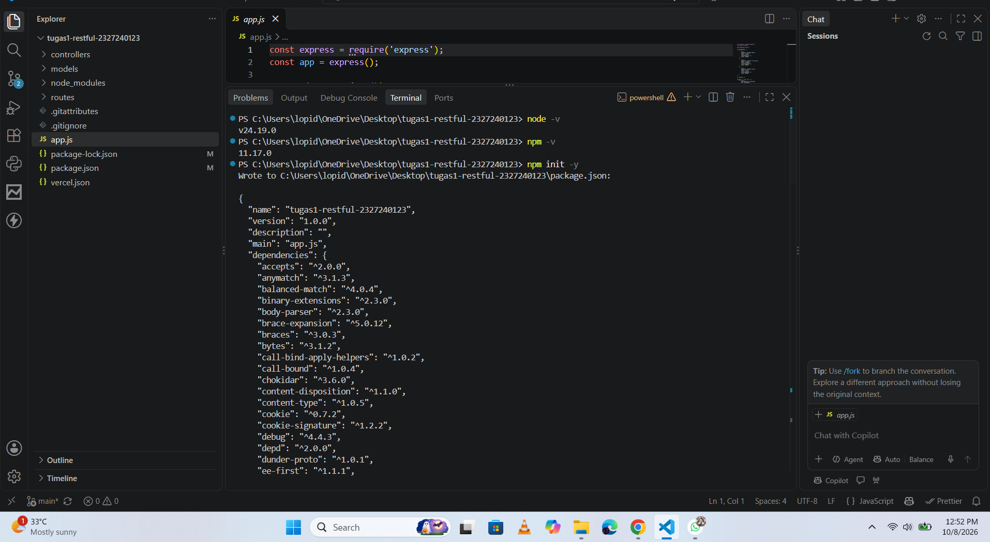
Gambar 1. Versi Node.js dan instalasi paket
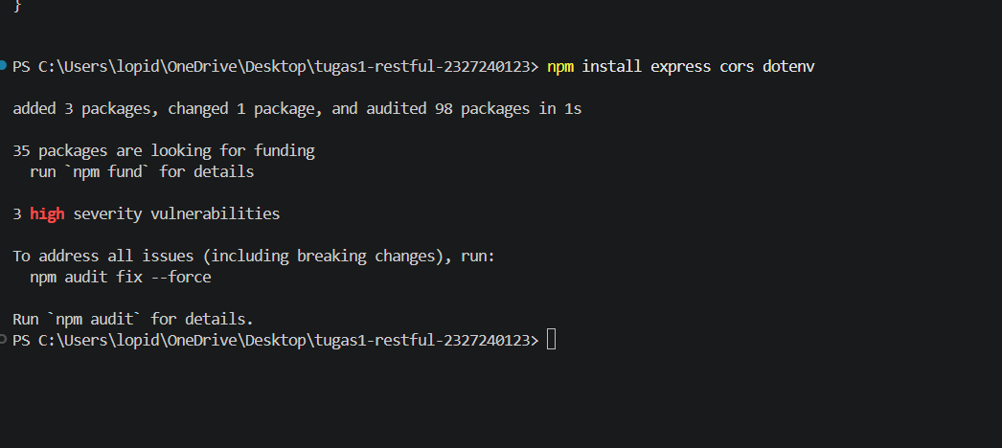
Penjelasan:
Paket express berfungsi sebagai framework dasar pembuat server REST API. cors digunakan agar API kita bisa diakses dari domain frontend yang berbeda. dotenv berfungsi untuk membaca variabel rahasia dari file .env (seperti API_KEY dan PORT). Node.js versi terbaru diperlukan karena Express 5 menggunakan fitur-fitur JavaScript modern yang tidak didukung oleh Node.js versi lama.

Bab 2 Struktur Folder dan Ringkasan Kode
Kode tidak perlu ditangkap layar. Dosen membaca kode langsung dari repositori (lihat Bab 6). Yang diminta di sini adalah satu tangkapan layar struktur folder dan penjelasan singkat tiap berkas dengan kalimat Anda sendiri.

2.1 Struktur folder
Harus terlihat pada screenshot: folder routes, controllers, models, dan middlewares beserta isinya. Gunakan panel Explorer editor atau perintah tree.
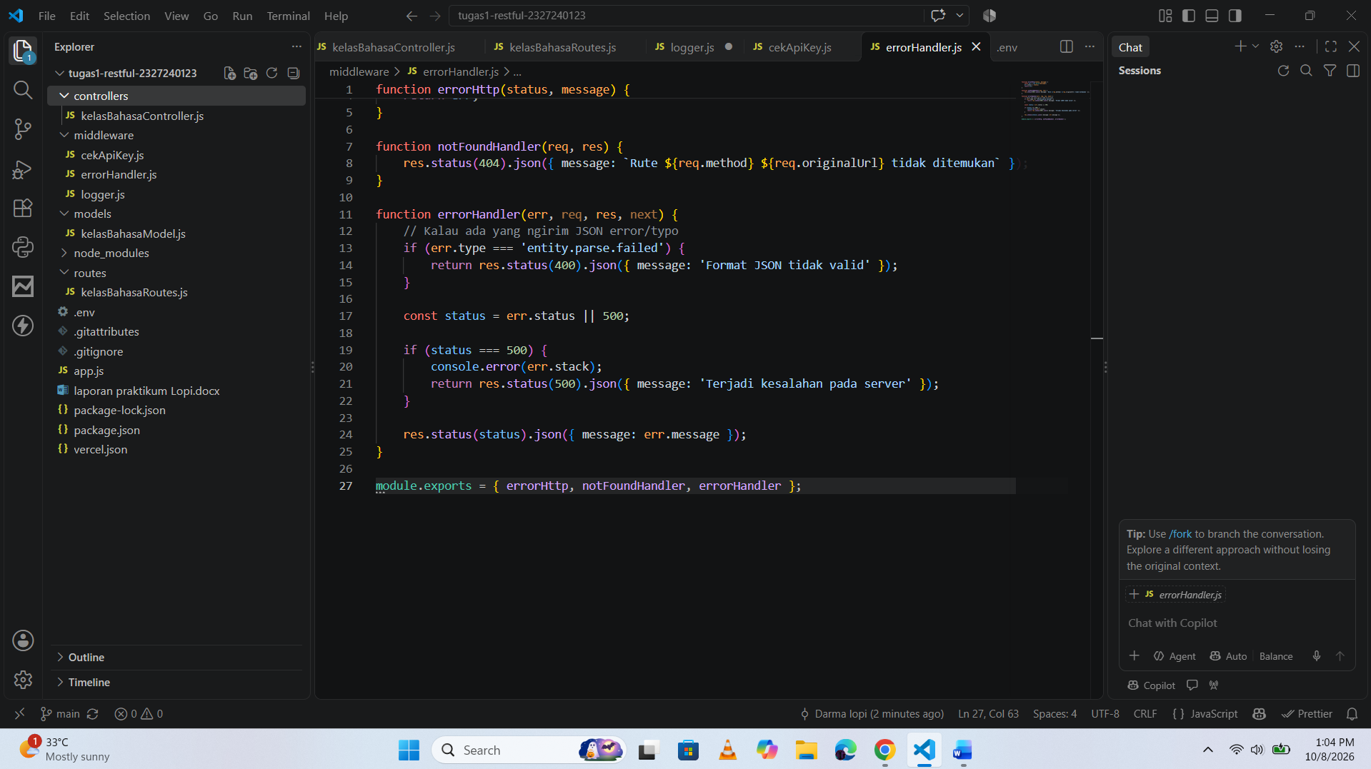
Gambar 2. Struktur folder project
Penjelasan:
Folder routes bertugas mendaftarkan endpoint/alamat URL. Folder controllers berisi logika validasi input dan penentuan respons. Folder models bertugas mengelola data (array). Sedangkan folder middlewares berisi fungsi perantara seperti keamanan dan penanganan error.

2.2 Ringkasan tugas setiap berkas
Tulis satu atau dua kalimat per berkas. Sebut nama fungsi atau variabel dari kode Anda.
Berkas | Penjelasan Anda
models/kelasBahasaModel.js | Menyimpan array kelasBahasa dan memiliki fungsi manipulasi data seperti getAll()
controllers/kelasBahasaController.js | Mengecek request, memanggil model, lalu memformat respons (misal exports.getAll).
routes/kelasBahasaRoutes.js | Menghubungkan alamat endpoint seperti router.get('/', kelasBahasaController.getAll) ke fungsi controllernya.
middlewares/logger.js | Menampilkan waktu, metode (seperti GET/POST), dan URL ke terminal saat request masuk.
middlewares/cekApiKey.js | Mengecek keberadaan dan keabsahan x-api-key. Menolak request (401) jika key salah.
middlewares/errorHandler.js | Menangkap semua error (seperti JSON rusak atau rute 404) dan membalasnya dengan format JSON yang konsisten.
app.js | File utama yang merangkai dan menjalankan semuanya (middleware, route, server) pada port tertentu.

Bab 3 Menjalankan Server

3.1 Menjalankan server
Harus terlihat pada screenshot: perintah npm start atau npm run dev dan pesan bahwa server berjalan beserta nomor port. Biarkan terminal ini tetap terbuka selama pengujian.
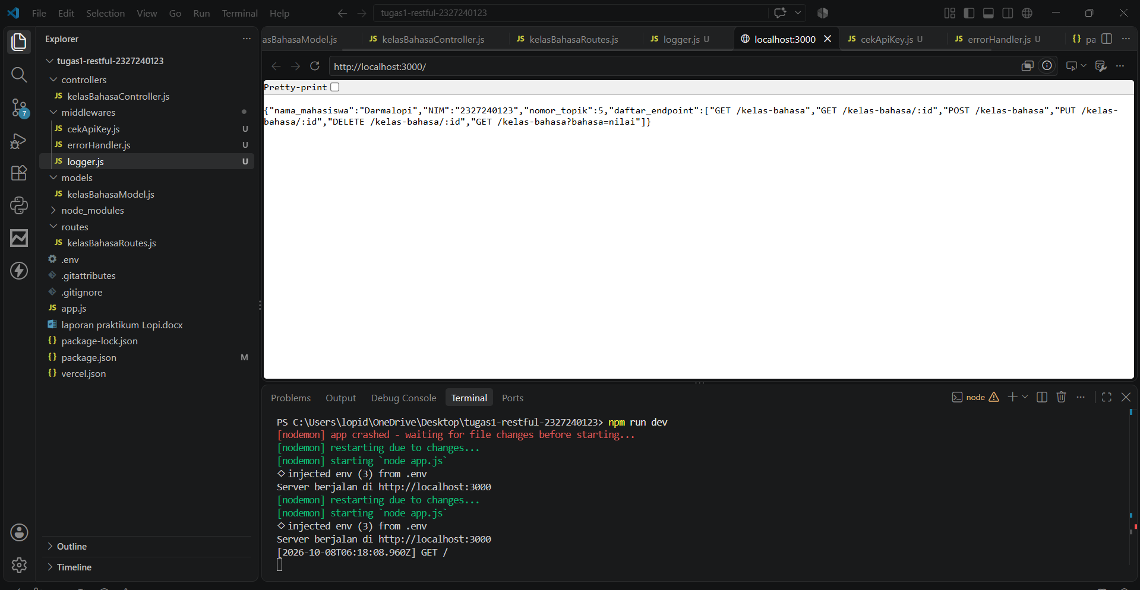
Gambar 3. Server berhasil dijalankan
Penjelasan:
Nomor port berasal dari file .env melalui perintah process.env.PORT, dan jika kosong akan memakai port 3000. Jika port tersebut sudah dipakai oleh aplikasi lain, server akan gagal berjalan (error EADDRINUSE) dan crash.

Bab 4 Pengujian Setiap Endpoint
Pengujian dibagi dua: lima skenario berhasil (T01 sampai T05) dan empat skenario gagal (N01 sampai N04). Skenario berhasil dilakukan berurutan karena T04 dan T05 memakai data yang dibuat pada T03. Setiap skenario cukup satu tangkapan layar yang memuat permintaan dan respons sekaligus; semua tulisan harus terbaca.
Catatan
Bunyi pesan boleh berbeda dengan contoh sesuai kode Anda, tetapi respons harus berupa JSON dan kode status harus tepat. Jika pesan Anda berbeda, tulis pesan yang sebenarnya pada kolom "Status hasil uji".
Gunakan ID 99 (atau ID lain yang pasti tidak ada) untuk skenario "tidak ditemukan".

Bagian A. Skenario berhasil

T01 Menampilkan semua data (GET /[sumber-daya])
Harus terlihat pada screenshot: metode GET, alamat lengkap, kode status, dan isi respons berupa larik JSON.
Permintaan (request) | GET /kelas-bahasa
Header | (tidak ada)
Body | (tidak ada)
Hasil yang diharapkan | 200 OK; isi berupa larik JSON seluruh data.
Status hasil uji | (isi dengan kode status dan pesan yang tampil pada screenshot Anda)
Lulus? | [ ] Ya [ ] Tidak

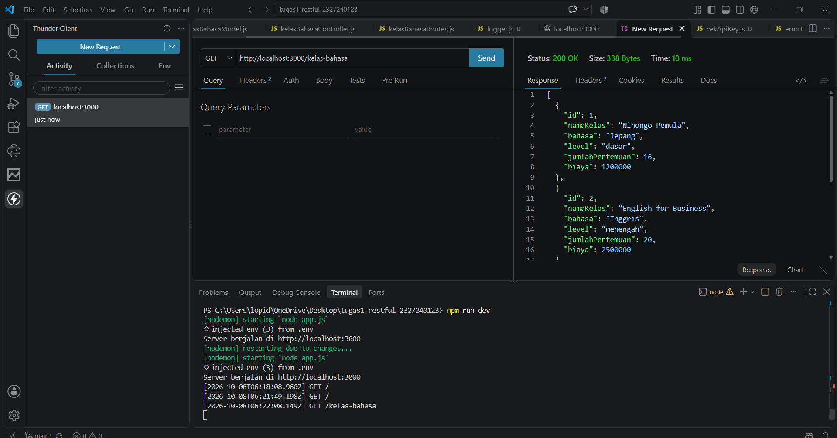
Gambar 4. Hasil GET semua data
Penjelasan:
Kode status 200 berarti "OK" (berhasil diproses). Endpoint ini merespons semua daftar Kelas Bahasa. Urutan prosesnya: request masuk ke kelasBahasaRoutes, lalu diarahkan ke kelasBahasaController.getAll, yang kemudian memanggil kelasBahasaModel.getAll() untuk menarik data array.

T02 Menampilkan satu data berdasarkan ID
Harus terlihat pada screenshot: ID pada alamat dan objek tunggal pada respons.
Permintaan (request) | GET /kelas-bahasa/1
Header | (tidak ada)
Body | (tidak ada)
Hasil yang diharapkan | 200 OK; satu objek JSON dengan id yang diminta.
Status hasil uji | (isi dengan kode status dan pesan yang tampil pada screenshot Anda)
Lulus? | [ ] Ya [ ] Tidak

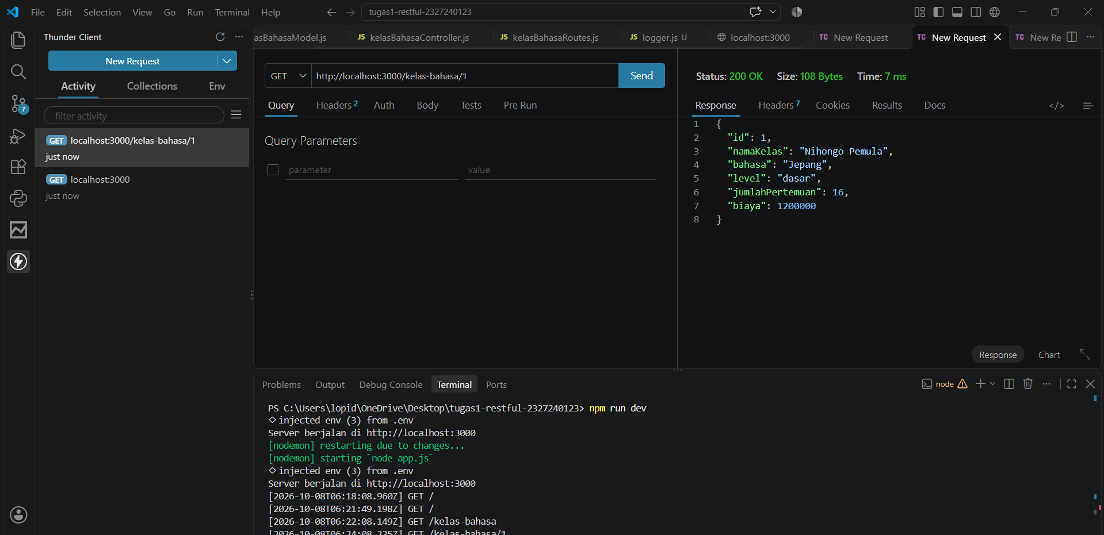
Gambar 5. Hasil GET berdasarkan ID
Penjelasan:
ID diambil dari parameter URL menggunakan req.params.id. Karena hasil tangkapan dari URL selalu berbentuk teks (String), kita harus mengubahnya menjadi angka dengan parseInt() agar bisa dicocokkan (===) dengan ID di array kita yang bertipe integer.

T03 Menambah data baru (POST)
Harus terlihat pada screenshot: header x-api-key dan Content-Type, body JSON, status 201, serta objek baru lengkap dengan id. Gunakan data identitas Anda sendiri pada salah satu field teks (misalnya nama atau NIM).
Permintaan (request) | POST /kelas-bahasa
Header | x-api-key: (rahasia123)  Content-Type: application/json
Body | {  "namaKelas": "Mandarin Dasar (Darmalopi)",  "bahasa": "Mandarin",  "level": "dasar",  "jumlahPertemuan": 10,  "biaya": 1500000  }
Hasil yang diharapkan | 201 Created; objek baru beserta id yang dibuat server.
Status hasil uji | (isi dengan kode status dan pesan yang tampil pada screenshot Anda)
Lulus? | [ ] Ya [ ] Tidak

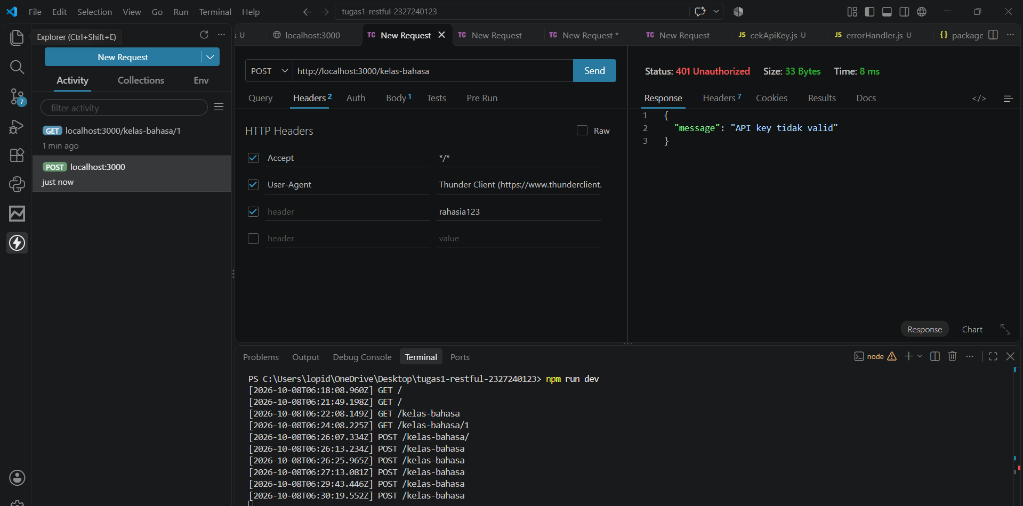
Gambar 6. Hasil POST data baru
Penjelasan:
Header x-api-key dicek dahulu oleh middleware cekApiKey.js. Fungsi express.json() berperan menangkap dan menerjemahkan isi data JSON yang dikirim di body. Status yang digunakan adalah 201 (Created) karena kita secara sukses menciptakan data/entitas baru di server, bukan sekadar respons 200 sukses biasa. / saya eror

T04 Mengubah data (PUT)
Harus terlihat pada screenshot: ID data baru pada alamat, header lengkap, body berisi field yang diubah, dan objek hasil perubahan.
Permintaan (request) | PUT /kelas-bahasa/4
Header | x-api-key: (nilai API_KEY pada .env Anda)  Content-Type: application/json
Body | { "[field]": "[nilai baru]" }
Hasil yang diharapkan | 200 OK; objek dengan field yang sudah berubah.
Status hasil uji | (isi dengan kode status dan pesan yang tampil pada screenshot Anda)
Lulus? | [ ] Ya [ ] Tidak

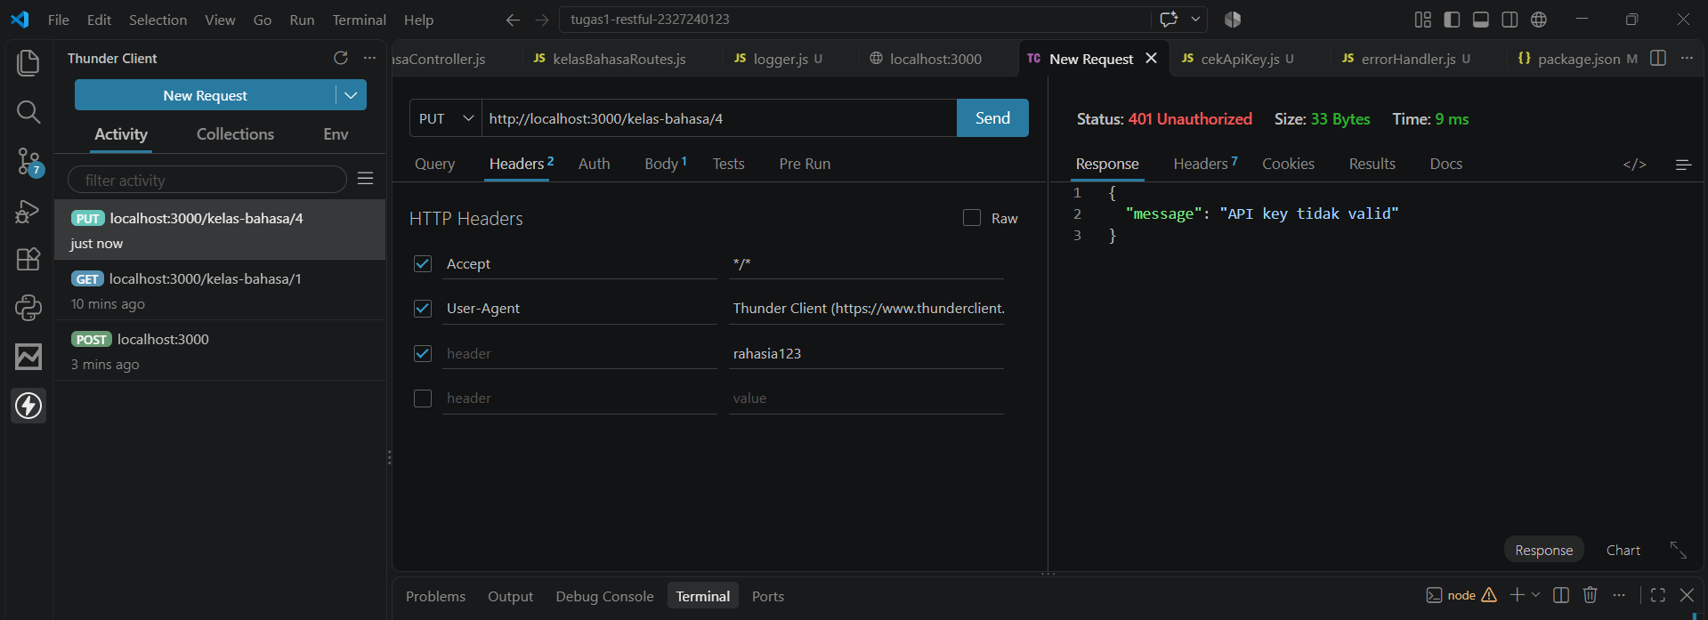
Gambar 7. Hasil PUT mengubah data
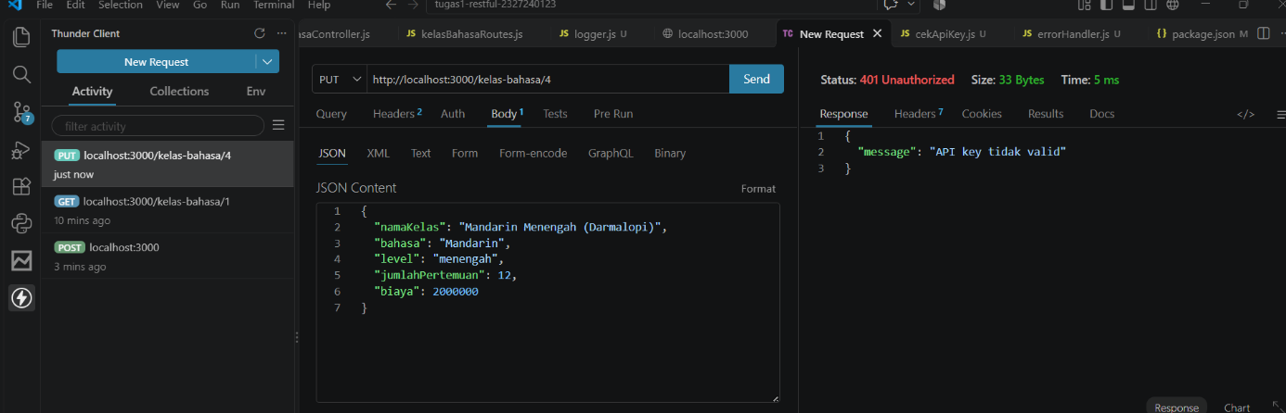
Penjelasan:
Field yang berubah adalah seluruh field yang kita kirimkan pada body (misal: biaya atau namaKelas), sedangkan field id dipastikan tetap sama (tidak terhapus/berubah). Logika perubahan (update) ini dieksekusi di dalam layer Model.

T05 Menghapus data (DELETE)
Harus terlihat pada screenshot: metode DELETE, header x-api-key, status 204, dan respons tanpa isi.
Permintaan (request) | DELETE /[sumber-daya]/[id data dari T03]
Header | x-api-key: (nilai API_KEY pada .env Anda)
Body | (tidak ada)
Hasil yang diharapkan | 204 No Content; tanpa isi respons.
Status hasil uji | (isi dengan kode status dan pesan yang tampil pada screenshot Anda)
Lulus? | [ ] Ya [ ] Tidak

[ Tempel screenshot di sini ]
Gambar 8. Hasil DELETE data
Gambar 8. Hasil DELETE data
Penjelasan:
Jelaskan arti status 204 dan mengapa respons tidak berisi apa pun.

Bagian B. Skenario gagal
Skenario gagal membuktikan bahwa API menolak permintaan yang salah dengan kode status dan pesan yang tepat, bukan runtuh atau membalas halaman HTML berisi jejak error.

N01 Menambah data tanpa API key
Harus terlihat pada screenshot: permintaan POST tanpa header x-api-key dan respons 401.
Permintaan (request) | POST /[sumber-daya] (tanpa x-api-key)
Header | Content-Type: application/json
Body | { data yang valid }
Hasil yang diharapkan | 401 Unauthorized; pesan JSON; data tidak bertambah.
Status hasil uji | (isi dengan kode status dan pesan yang tampil pada screenshot Anda)
Lulus? | [ ] Ya [ ] Tidak

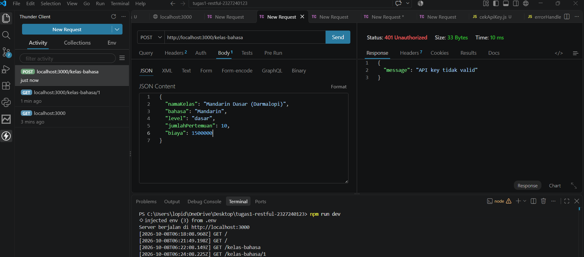
Gambar 9. POST tanpa API key ditolak
Penjelasan:
Jelaskan middleware mana yang menolak permintaan dan mengapa Controller tidak sempat dijalankan.

N02 Menambah data dengan body tidak lengkap
Harus terlihat pada screenshot: body yang sengaja kekurangan field wajib dan respons 400.
Permintaan (request) | POST /[sumber-daya]
Header | x-api-key: (nilai API_KEY pada .env Anda)  Content-Type: application/json
Body | { hanya sebagian field wajib }
Hasil yang diharapkan | 400 Bad Request; pesan menyebut field yang wajib.
Status hasil uji | (isi dengan kode status dan pesan yang tampil pada screenshot Anda)
Lulus? | [ ] Ya [ ] Tidak

[ Tempel screenshot di sini ]
Gambar 10. POST dengan body tidak lengkap
Gambar 10. POST dengan body tidak lengkap
Penjelasan:
Jelaskan di layer mana validasi ini ditulis dan mengapa kode statusnya 400.

N03 Mengirim JSON yang rusak
Harus terlihat pada screenshot: body dengan tanda baca salah (misalnya koma berlebih) dan respons 400 berformat JSON.
Permintaan (request) | POST /[sumber-daya]
Header | x-api-key: (nilai API_KEY pada .env Anda)  Content-Type: application/json
Body | { JSON dengan koma berlebih }
Hasil yang diharapkan | 400 Bad Request; pesan "Format JSON tidak valid" (bukan halaman HTML).
Status hasil uji | (isi dengan kode status dan pesan yang tampil pada screenshot Anda)
Lulus? | [ ] Ya [ ] Tidak

[ Tempel screenshot di sini ]
Gambar 11. POST dengan JSON rusak
Gambar 11. POST dengan JSON rusak
Penjelasan:
Jelaskan siapa yang mendeteksi JSON rusak ini dan bagaimana error handler mengubahnya menjadi respons yang rapi.

N04 Mengambil ID yang tidak ada
Harus terlihat pada screenshot: ID yang jelas tidak ada (misalnya 99) dan respons 404.
Permintaan (request) | GET /[sumber-daya]/99
Header | (tidak ada)
Body | (tidak ada)
Hasil yang diharapkan | 404 Not Found; pesan JSON.
Status hasil uji | (isi dengan kode status dan pesan yang tampil pada screenshot Anda)
Lulus? | [ ] Ya [ ] Tidak

[ Tempel screenshot di sini ]
Gambar 12. GET ID tidak ada
Gambar 12. GET ID tidak ada
Penjelasan:
Jelaskan alur kode sampai pesan 404 dibuat dan siapa yang mengirimkannya.

Bab 5 Rekapitulasi Hasil Uji
Salin hasil setiap skenario ke tabel berikut. Tabel ini dibandingkan dosen dengan tangkapan layar pada Bab 4.
ID | Skenario | Status harapan | Status hasil | Lulus
T01 | Menampilkan semua data | 200
T02 | Menampilkan satu data berdasarkan ID | 200
T03 | Menambah data baru | 201
T04 | Mengubah data | 200
T05 | Menghapus data | 204
N01 | Menambah data tanpa API key | 401
N02 | Menambah data dengan body tidak lengkap | 400
N03 | Mengirim JSON yang rusak | 400
N04 | Mengambil ID yang tidak ada | 404

Bab 6 Repositori Kode
Kode dinilai dari repositori GitHub, bukan dari tangkapan layar. Pastikan repositori dapat dibuka dosen (publik atau dosen diundang).
Tautan repositori
Pesan commit terakhir
Folder routes, controllers, models, middlewares ada | [ ] Ya [ ] Tidak
.env tidak terunggah (ada di .gitignore) | [ ] Ya [ ] Tidak
.env.example ada | [ ] Ya [ ] Tidak

Bab 7 Refleksi
Jawablah dengan kalimat Anda sendiri, dua sampai tiga kalimat, dan kaitkan dengan kode topik Anda.

Pertanyaan 1
Jelaskan perbedaan peran Route, Controller, dan Model pada kode Anda. Sebutkan satu contoh baris untuk masing-masing.
Penjelasan:
Tulis jawaban Anda di sini.

Pertanyaan 2
Apa keuntungan error handler terpusat dibandingkan menulis res.status(404) di setiap route? Tunjukkan buktinya dari pengujian.
Penjelasan:
Tulis jawaban Anda di sini.

Lampiran A Daftar Periksa Sebelum Mengumpulkan
No | Butir yang diperiksa | Ya
1 | Seluruh tanda [...] sudah diganti dengan topik Tugas 1 saya
2 | Semua tangkapan layar berasal dari komputer saya dan terbaca jelas
3 | Setiap gambar memiliki nomor, keterangan, dan penjelasan
4 | Identitas saya (nama atau NIM) muncul pada data uji POST
5 | Sembilan skenario pada Bab 4 sudah lengkap, termasuk status hasil uji
6 | Tabel rekapitulasi sesuai dengan tangkapan layar
7 | Tautan repositori pada sampul dapat dibuka dan .env tidak terunggah
8 | Berkas disimpan sebagai PDF dengan nama sesuai ketentuan

Lampiran B Rubrik Penilaian (Usulan)
Bobot di bawah ini adalah usulan awal dan dapat diubah dosen sebelum dibagikan ke mahasiswa.
Komponen | Kriteria penilaian penuh | Bobot
Instalasi dan struktur folder (Bab 1 sampai 3) | Instalasi, struktur folder, dan server berjalan benar | 15
Ringkasan kode dan kode di repositori (Bab 2 dan 6) | Tanggung jawab tiap layer tidak tercampur; penjelasan menyebut kode sendiri; .env tidak terunggah | 30
Pengujian skenario berhasil (T01 sampai T05) | Status dan respons sesuai; penjelasan benar | 25
Pengujian skenario gagal (N01 sampai N04) | Kode status dan pesan JSON sesuai; penjelasan alur error benar | 20
Rekapitulasi dan refleksi (Bab 5 dan 7) | Rekap konsisten dengan bukti; jawaban pribadi | 10
Total |  | 100

